八年级物理下册
【重力示意图】作图题专练
1．画出图中静止在水平桌面上的物体受到重力G的示意图。(重心已给出)
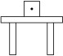
如图所示

2．在图中画出重力为G的小球所受重力的示意图。
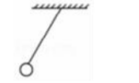

如图所示

3．请在图中画出正方体木块所受重力的示意图。
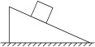
如图所示

4．在图中画出球A所受重力的示意图。
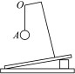
如图所示

5．图中的小球静止在斜面上，请画出小球所受重力的示意图。(重心已给出)
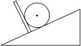
如图所示

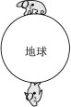
6．在图中，分别画出北极熊和南极企鹅所受重力的示意图。(北极熊的重力大于企鹅的重力，各自的重心已给出)

如图所示

7．重5 N的一瓶饮料静置在停止运转的传送带上。请在图中画出这瓶饮料所受重力的示意图。(A为重心)
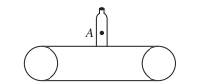
如图所示

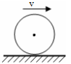
8．如图所示，足球在水平地面上滚动，请画出足球在滚动过程中所受重力的示意图。

如图所示

9．如图所示，用手把一个小球竖直向上抛出，空气阻力不计，当小球竖直向上运动的速度为v时，请画出此时小球所受重力的示意图。

如图所示

10．如图甲所示为“长征七号遥二”运载火箭在空中飞行时的雄姿，请你在图乙中画出它受到的重力的示意图。(重心已给出)
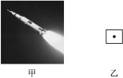
如图所示

11．如图所示，橡皮用细线拴住做圆周运动，请画出橡皮所受重力的示意图。
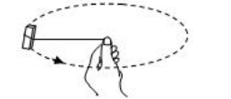

如图所示

八年级物理下册
【重力示意图】作图题专练
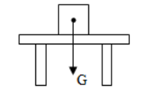
1．画出图中静止在水平桌面上的物体受到重力G的示意图。(重心已给出)
如图所示

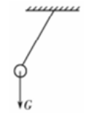
2．在图中画出重力为G的小球所受重力的示意图。

如图所示

3．请在图中画出正方体木块所受重力的示意图。
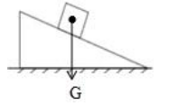
如图所示

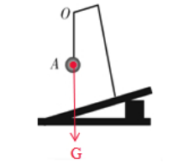
4．在图中画出球A所受重力的示意图。
如图所示

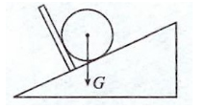
5．图中的小球静止在斜面上，请画出小球所受重力的示意图。(重心已给出)
如图所示

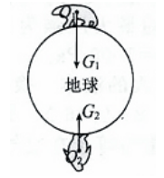
6．在图中，分别画出北极熊和南极企鹅所受重力的示意图。(北极熊的重力大于企鹅的重力，各自的重心已给出)

如图所示

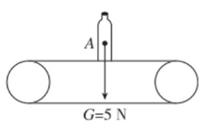
7．重5 N的一瓶饮料静置在停止运转的传送带上。请在图中画出这瓶饮料所受重力的示意图。(A为重心)
如图所示

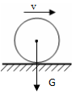
8．如图所示，足球在水平地面上滚动，请画出足球在滚动过程中所受重力的示意图。

如图所示

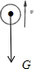
9．如图所示，用手把一个小球竖直向上抛出，空气阻力不计，当小球竖直向上运动的速度为v时，请画出此时小球所受重力的示意图。

如图所示

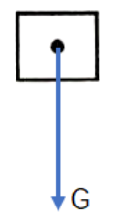
10．如图甲所示为“长征七号遥二”运载火箭在空中飞行时的雄姿，请你在图乙中画出它受到的重力的示意图。(重心已给出)
如图所示

11．如图所示，橡皮用细线拴住做圆周运动，请画出橡皮所受重力的示意图。
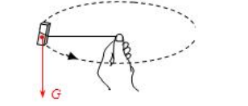

如图所示

